SIP User ID: 9691234567
Domain: ip.beeline.ru
Authorization User ID: 9691234567@ip.beeline.ru
SIP proxy: spb.ip.beeline.ru
5555: Внутренний номер FreePBX, к которому подключается ip-телефон для входящих\исходящих звонков.

Добавляем Trunk

Открываем Connectivity -> Trunks -> выбираем SIP Trunk (chan_pjsip).

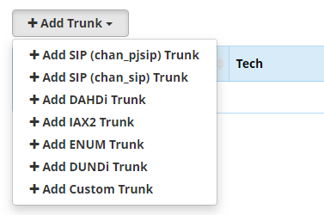

Указываем имя транка.
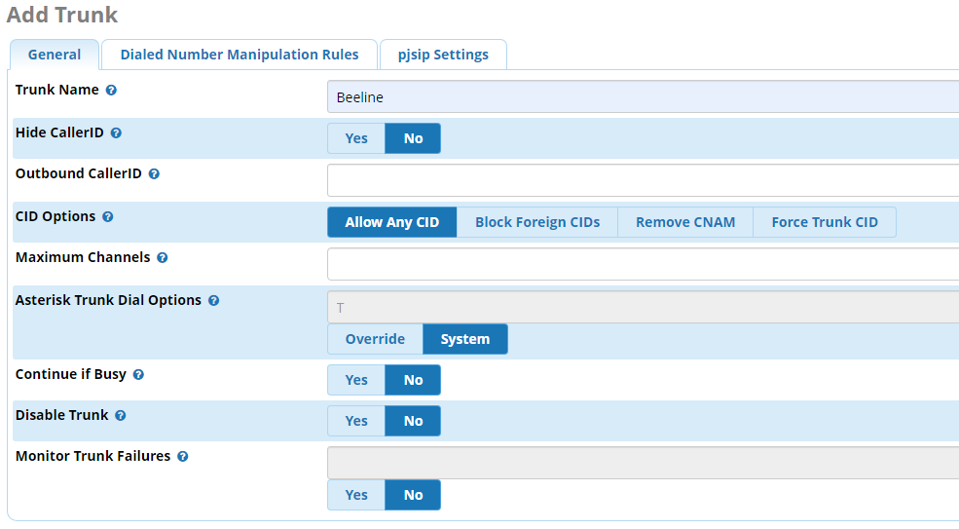

Переходим в pjsip Settings -> General

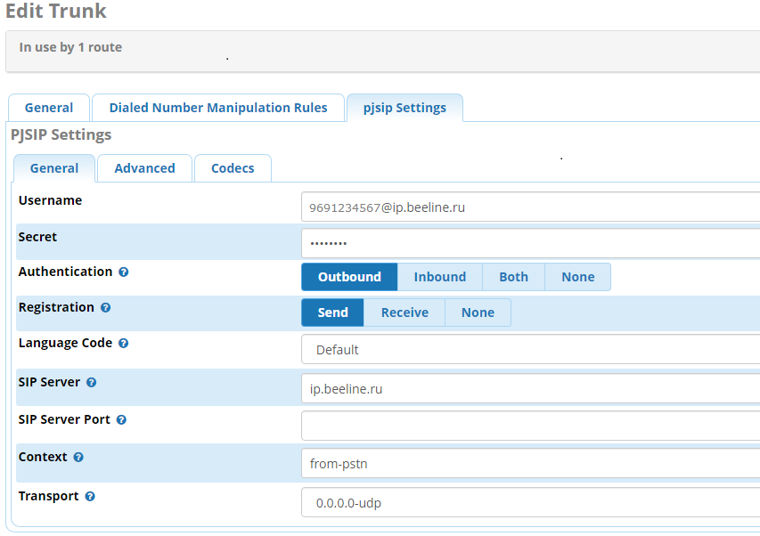

Далее заполняем pjsip Settings -> Advanced

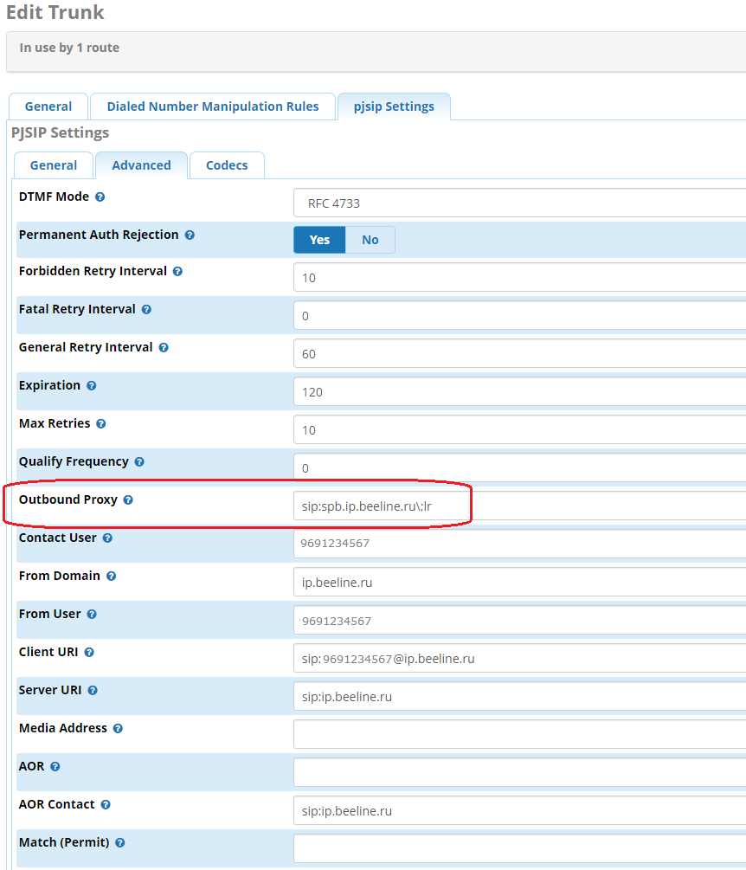

В поле Outbound Proxy прописываем значение: sip:spb.ip.beeline.ru\;lr
Для московского региона данное поле не обязательное (можно оставить пустым).

Создаем в FreePBX внутренний номер

Открываем Applications -> Extensions -> Add Extension (PJSIP Extension)
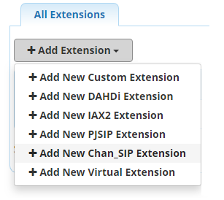

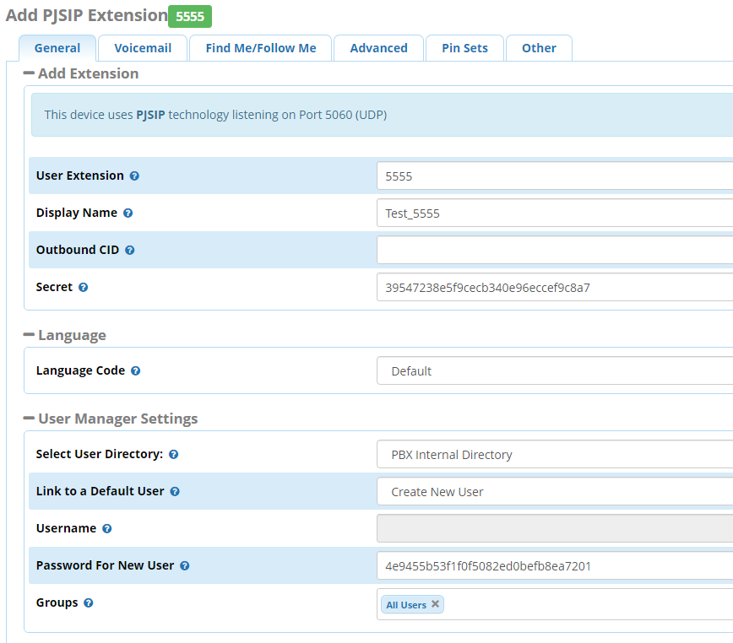

Добавляем маршрут для входящих звонков

Заходим Connectivity -> Inbound Routes -> Add Inbound Route
В Set Destination нужно указать, куда будет перенаправлен входящий звонок (IVR, групповой вызов, внутренний номер FreePBX и т.д.)

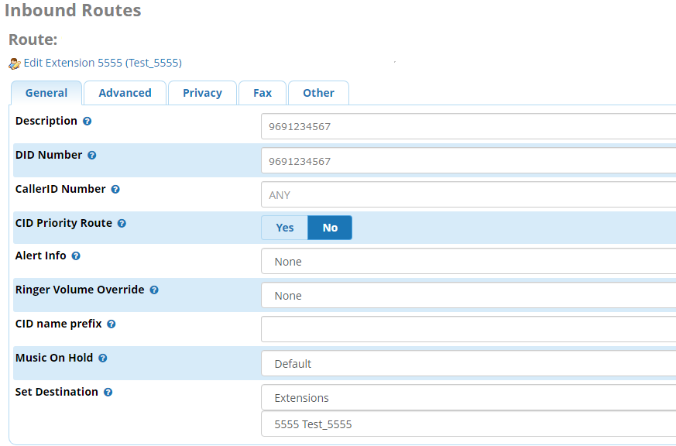

Добавляем маршрут для исходящих звонков

Заходим в Connectivity -> Outbound Routes -> Add Outbound Route

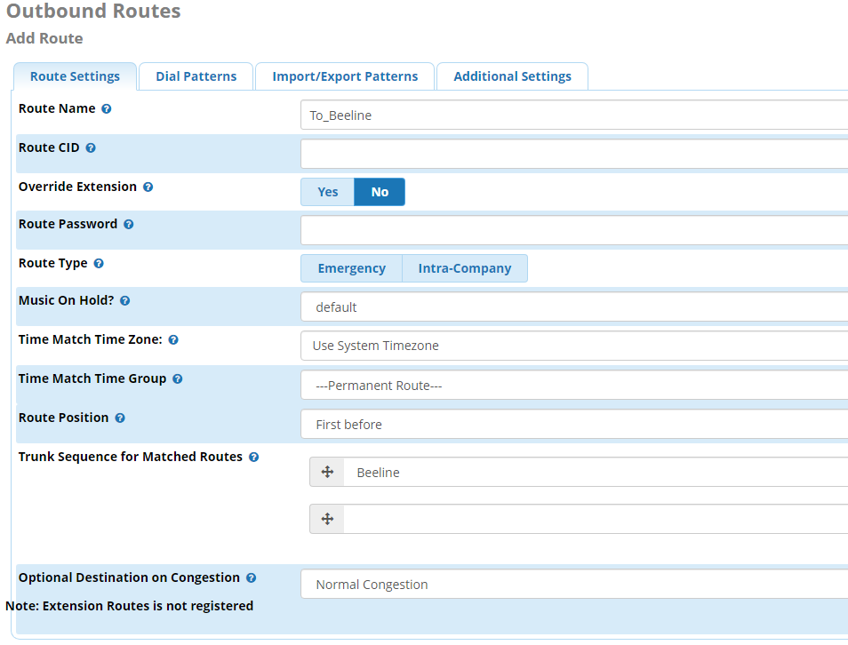
В секции Trunk sequence for matched routes выбираем ранее созданный транк «Beeline».
Переходим на вкладку Dial Pattern.
Здесь можно задать шаблоны набора номеров, которые будут отправлены через выбранный транк, в сторону провайдера.

